МИНИСТЕРСТВО ЦИФРОВОГО РАЗВИТИЯ, СВЯЗИ И МАССОВЫХ КОММУНИКАЦИЙ РОССИЙСКОЙ ФЕДЕРАЦИИ

Ордена Трудового Красного Знамени федеральное государственное бюджетное образовательное учреждение высшего образования

**«Московский технический университет связи и информатики»**

Кафедра «Направляющие телекоммуникационные среды»

Отчёт по индивидуальному заданию

**«**Создание базы данных**»**

Дисциплина:

**«Введение в Информационные Технологии»**

Выполнил работу студент группы: БИН2302

Мартинович П.Е.

**Москва 2023 г.**

**Цель работы:** создать собственную базу данных

Устанавливаем PostgreSQL

Создаём учётную запись пользователя postgres

Создаём 3 таблицы:

create table kafedra(id serial NOT NULL PRIMARY KEY, kafedraNAME varchar NOT NULL UNIQUE, dekanat varchar NOT NULL);

create table student_group(id serial NOT NULL PRIMARY KEY, groupNAME varchar NOT NULL UNIQUE, kafedraNAME varchar REFERENCES kafedra(kafedraNAME));

create table students(id serial NOT NULL PRIMARY KEY, passport varchar(10) NOT NULL, full_name varchar NOT NULL, group1 varchar REFERENCES student_group(groupNAME));

Заполняем их данными

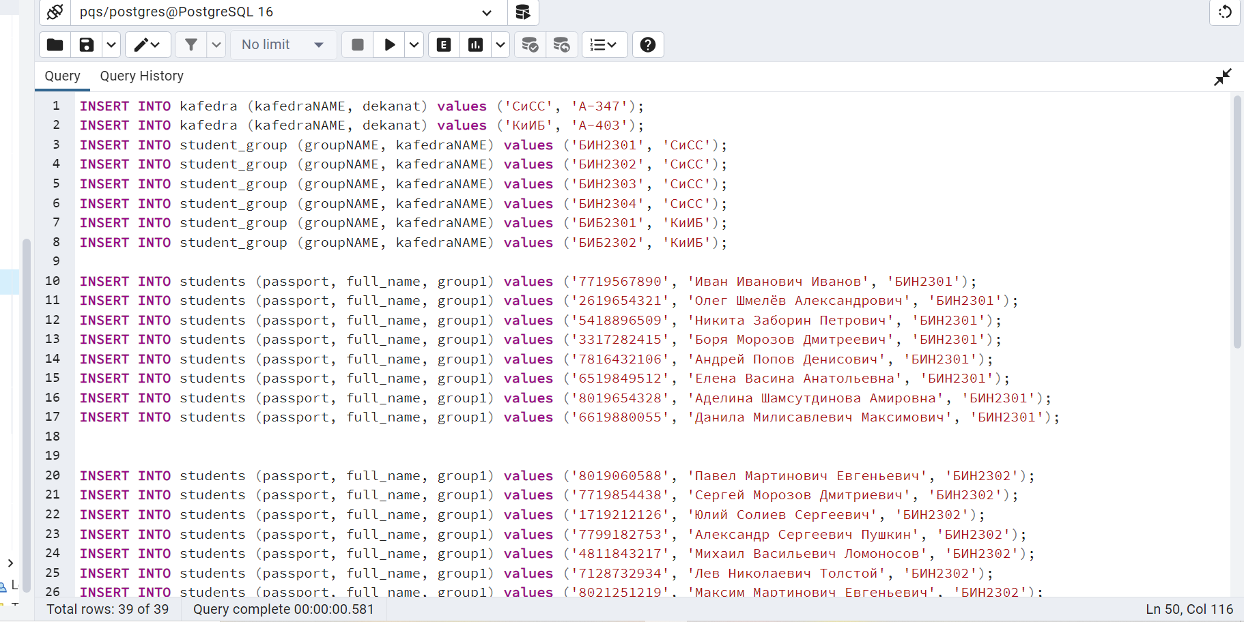

Создаём на github репозиторий и добавляем в него файл

Ссылка на репозиторий: <https://github.com/PavelM6/3>

**Описание проделанной работы:**

Эта программа выводит данный результат

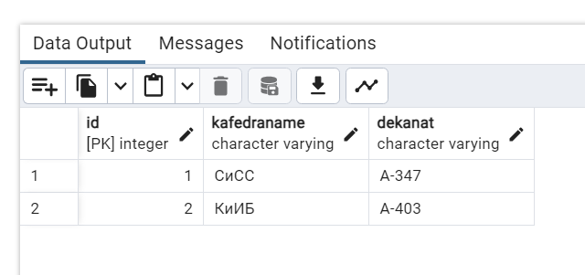

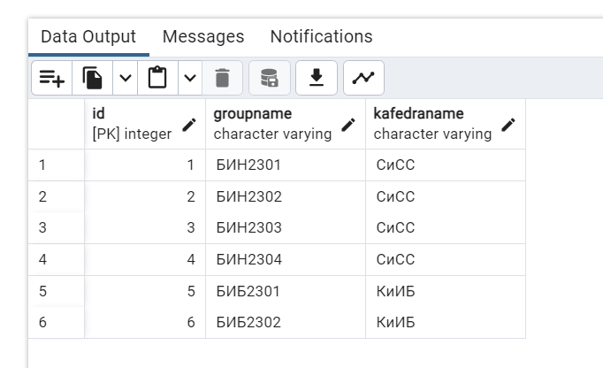

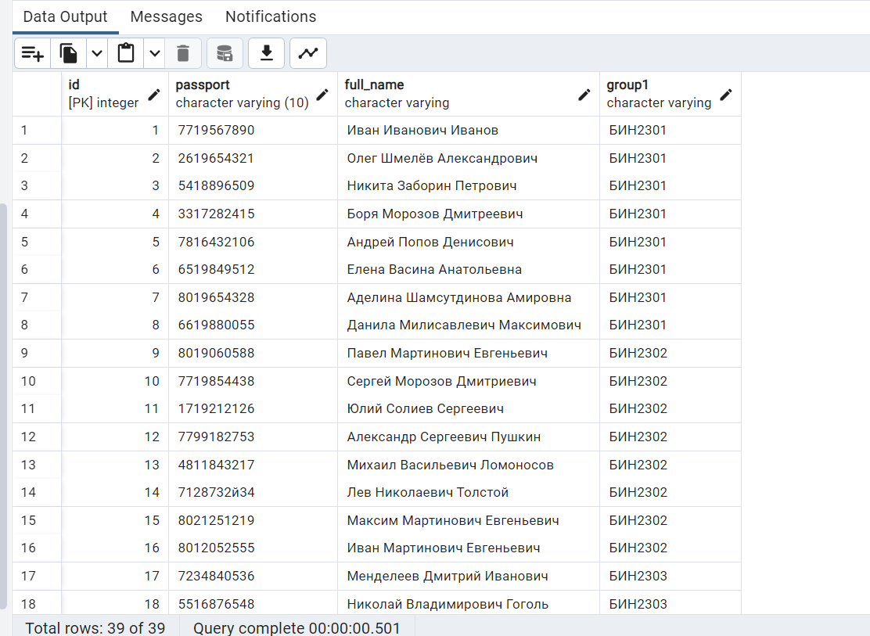

**Вывод:**

Я научился создавать собственную базу данных